【巩固练习】

**一.选择题**

1．（2016秋·昆山市期末）如图，数轴上点A对应的数是1，点B对应的数是2，BC⊥AB，垂足为B，且BC=1，以A为圆心，AC为半径画弧，交数轴于点D，则点D表示的数为（ ）

A．1.4 B． C． D．2.4

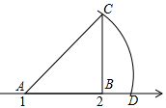

2．（2015•东莞模拟）如图，所有三角形都是直角三角形，所有四边形都是正方形，已知S1=4，S2=9，S3=8，S4=10，则S=（　　）

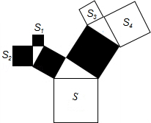

A．25 B．31 C．32 D．40

3. 如图，矩形纸片ABCD中，已知AD＝8，折叠纸片使AB边与对角线AC重合，点B落在点F 处，折痕为AE，且EF＝3，则AB的长为（ ）

A．3 B．4 C．5 D．6

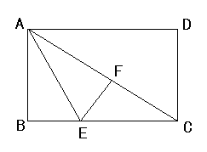

4．如图，矩形AOBC中，点A的坐标为（0，8)，点D的纵坐标为3，若将矩形沿直线AD折叠，则顶点C恰好落在边OB上E处，那么图中阴影部分的面积为（ ）

1. 30 B．32 C．34 D．16

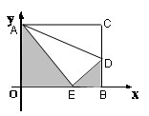

5．如图，已知△ABC中，∠ABC＝90°,AB＝BC，三角形的顶点在相互平行的三条直线，，上，且，之间的距离为2 , ，之间的距离为3 ,则AC的长是（ ）

A． B． C． D．7

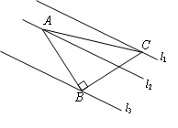

6.在△ABC中，AB＝15，AC＝13，高AD＝12，则△ABC的周长为（ ）

A.42 B.32 C.42或32 D.37或33

**二.填空题**

7．若一个直角三角形的两边长分别为12和5，则此三角形的第三边长为______．

8. 如图，将长8，宽4的矩形纸片ABCD折叠，使点A与C重合，则折痕EF的长为__________.

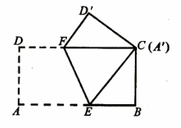

9.（2016·南岗区模拟）等腰△ABC中，AB=AC=5，△ABC的面积为10，则BC= 　．

10.如图，每个小正方形的边长为1，在△ABC中，点D为AB的中点，则线段CD的长为__________.

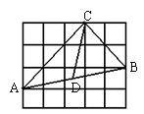

11. 已知长方形ABCD，AB＝3，AD＝4，过对角线BD的中点O做BD的垂直平分线EF，分别交AD、BC于点E、F，则AE的长为_______________.

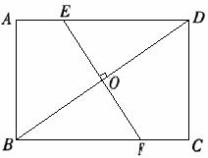

12．在直线上依次摆着7个正方形(如图)，已知倾斜放置的3个正方形的面积分别为1，2，3，水平放置的4个正方形的面积是则______．

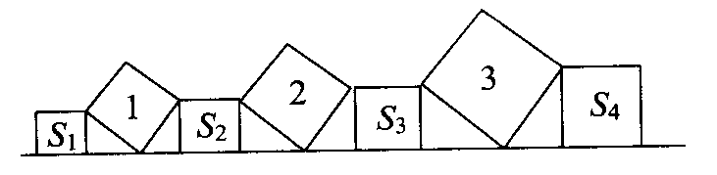

**三.解答题**

13.（2015春•无棣县期中）如图所示，一架长为2.5米的梯子，斜靠在竖直的墙上，这时梯子的底端距离底0.7米，求梯子顶端离地多少米？如果梯子顶端沿墙下滑0.4m，那么梯子底端将向左滑动多少m？

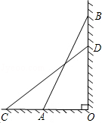

14. 现有10个边长为1的正方形，排列形式如左下图, 请把它们分割后拼接成一个新的正方形．要求： 在左下图中用实线画出分割线, 并在右下图的正方形网格图（图中每个小正方形的边长均为1）中用实线画出拼接成的新正方形.

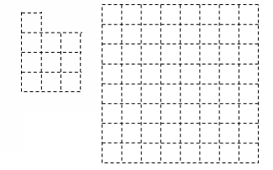

15. 将一副三角尺如图拼接：含30°角的三角尺（△ABC）的长直角边与含45°角的三角尺（△ACD）的斜边恰好重合．已知AB＝2，P是AC上的一个动点．

（1）当点P在∠ABC的平分线上时，求DP的长；

（2）当点PD＝BC时，求此时∠PDA的度数.

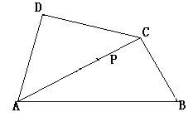

【答案与解析】

**一.选择题**

1.【答案】C；

【解析】AC=，点D表示的数为.

2.【答案】B；

【解析】解：如图，由题意得：

AB2=S1+S2=13，

AC2=S3+S4=18，

∴BC2=AB2+AC2=31，

∴S=BC2=31，

故选B．

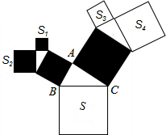

3.【答案】D；

【解析】设AB＝，则AF＝，EC＝8－3＝5，由勾股定理解得FC＝4，在Rt△ABC中，，解得.

4.【答案】A；

【解析】由题意CD＝DE＝5，BE＝4，设OE＝，AE＝AC＝，所以，，阴影部分面积为.

5.【答案】A；

【解析】如图，分别作CD⊥交于点E，作AF⊥，则可证△AFB≌△BDC，则AF＝3＝BD,　BF＝CD＝2＋3＝5，∴DF＝5＋3＝8＝AE，在直角△AEC中，勾股定理得AC＝.

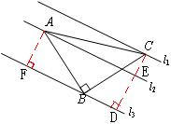

6. 【答案】C；

【解析】高在△ABC内部，第三边长为14；高在△ABC外部，第三边长为4，故选C.

**二.填空题**

7. 【答案】13或；

【解析】没有指明这两边为直角边，所以要分类讨论，12也可能是斜边.

8. 【答案】；

【解析】设AE＝EC＝，EB＝，则，解得，过E点作EH⊥DC于H，EH＝4，FH＝5－3＝2，EF＝.

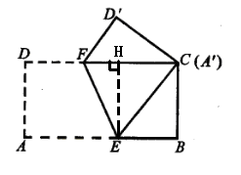

9. 【答案】 或；

【解析】解：作CD⊥AB于D，则∠ADC=∠BDC=90°，△ABC的面积=，

解得：CD=4，∴AD==3，

分两种情况：

①等腰△ABC为锐角三角形，

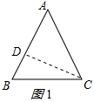

BD=AB-AD=2，

BC=，

②等腰△ABC为钝角三角形，

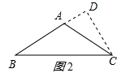

BD=AB+AD=8，

BD=，

综上所述：BC的长为 或．

10.【答案】；

【解析】由勾股定理解得AC＝，BC＝，，.

11.【答案】；

【解析】连接BE，设AE＝，BE＝DE＝，则，.

12．【答案】4；

【解析】，故.

**三.解答题**

13.【解析】

解：由题意可得：AB=2.5m，AO=0.7m，

故BO==2.4（m），

∵梯子顶端沿墙下滑0.4m，

∴DO=2m，CD=2.5m，

∴由勾股定理得CO=1.5m，

∴AC=CO﹣AO=1.5﹣0.7=0.8（m）．

答：梯子底端将向左滑动0.8m．

14.【解析】

解：如图所示：

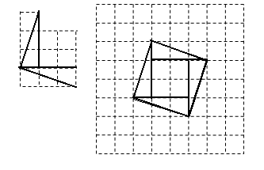

15.【解析】

解：（1）连接DP，作DH⊥AC，

在Rt△ABC中，AB＝2，∠CAB＝30°，∴BC＝１，AC＝.

∵BP是∠ABC的角平分线，

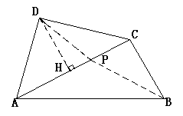∴∠CBP＝30°，CP＝.

在Rt△ADC中，DH＝AH＝HC＝AC＝，

∴HP＝，

DP＝.

（2）当PD＝BC＝1时，P点的位置可能有两处，分别为，，

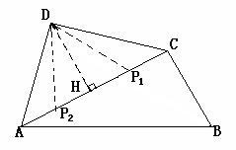 在Rt△中，，

所以∠＝30°，∠＝30°＋45°＝75°；

同理，∠＝45°－30°＝15°.